ГУАП

КАФЕДРА № 42

ОТЧЕТ
ЗАЩИЩЕН С ОЦЕНКОЙ ПРЕПОДАВАТЕЛЬ

доцент, канд. техн. наук |  |  |  | А. В. Бржезовский
должность, уч. степень, звание |  | подпись, дата |  | инициалы, фамилия

ОТЧЕТ О ЛАБОРАТОРНОЙ РАБОТЕ №4

Запросы на языке SQL: Агрегатные функции
по курсу: Методы и средства проектирования информационных систем и технологий

РАБОТУ ВЫПОЛНИЛ

СТУДЕНТ гр. № | 4321 |  | Г.В. Буренков
 |  | подпись, дата | инициалы, фамилия

Санкт-Петербург 2026

1 Цель работы
Получение навыков использования агрегатных функций и группировки данных, подзапросов и запросов к производным таблицам, а также теоретико-множественных операций над результатами выборок в реляционной базе данных при помощи PostgreSQL.

2 Задание и исходные данные
Вариант 5.
Создайте базу данных для хранения следующих сведений: ВУЗ, студент, группа, факультет, конференция, тема доклада, программа конференции.
Ранее была создана база данных представленная на рисунке 1.
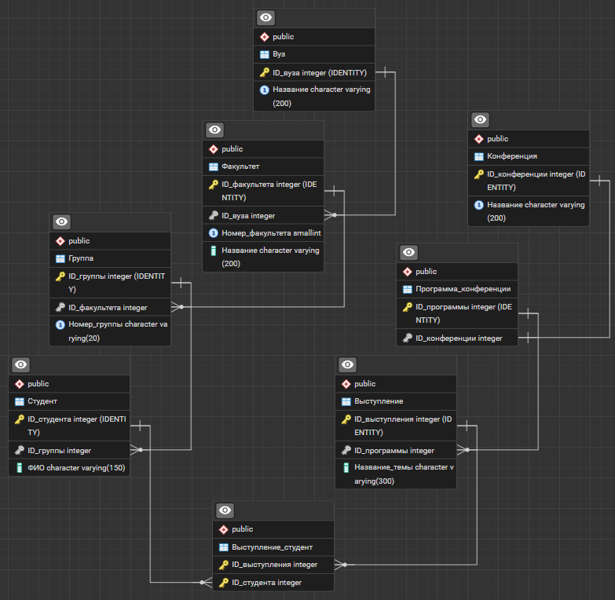
Рисунок 1 – Схема базы данных

По варианту 5 приложения к пособию необходимо выполнить запросы г), д), е) к этой базе. По разделу пособия продемонстрировать применение агрегатных функций с группировкой, условия на агрегаты (having), подзапросов и теоретико-множественных операций (union, intersect, except и варианты с ключевым словом all).

3 Ход выполнения задания
После подключения к базе данных варианта 5 в PostgreSQL последовательно выполнялся скрипт. Сначала отработаны три запроса из приложения к варианту: выборка студентов первого факультета, выступавших на конференции «Информатика»; выборка тем докладов для заданной группы; выборка выступлений, подготовленных двумя студентами с разных факультетов. Затем выполнены отдельные запросы, иллюстрирующие требования пункта 3.3 пособия.
Ниже по тексту отчёта подставляются скриншоты результатов выполнения запросов в клиенте СУБД. На рисунках 2-7 изображен результат выполнения лабораторной работы.
Сначала выполнен запрос г): вычисляется среднее число участников одного выступления для конференции «Информатика» (внутренний запрос считает число студентов по каждому выступлению, внешний — среднее по этим значениям).
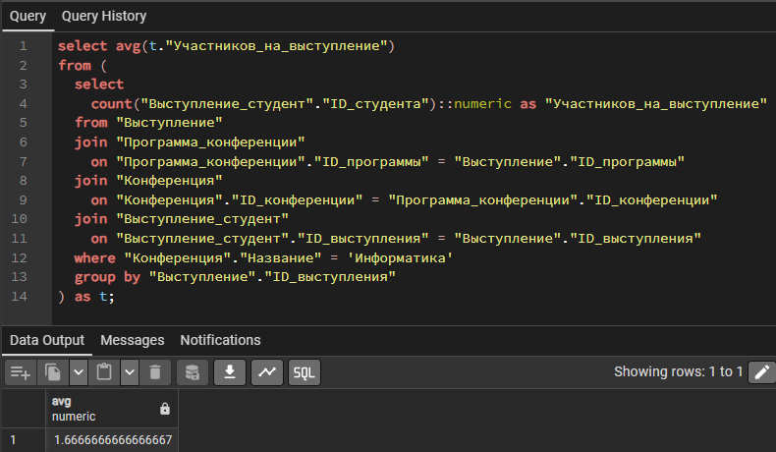
Рисунок 2 – Результат запроса г)

Затем выполнен запрос д): с помощью обобщённого табличного выражения подсчитывается число выступлений по каждой конференции, затем выбираются конференции с максимальным этим числом.
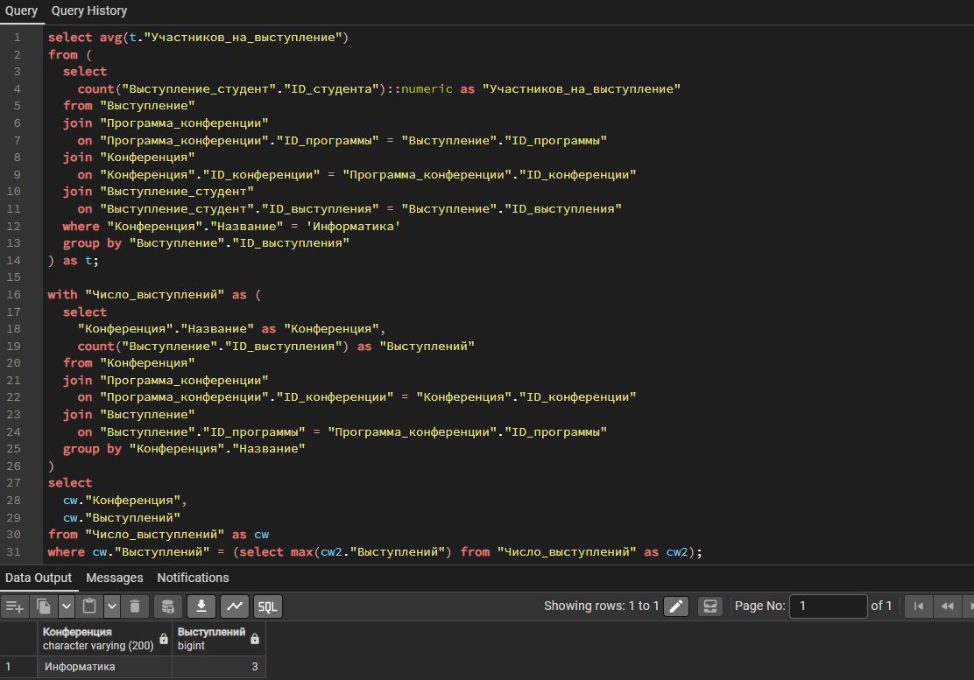
Рисунок 3 – Результат запроса д)

Выполнен запрос е): для каждого факультета вуза ГУАП подсчитывается суммарное число участий студентов в выступлениях; выводятся номера факультетов с минимальным значением (в тестовых данных возможны факультеты без участий).
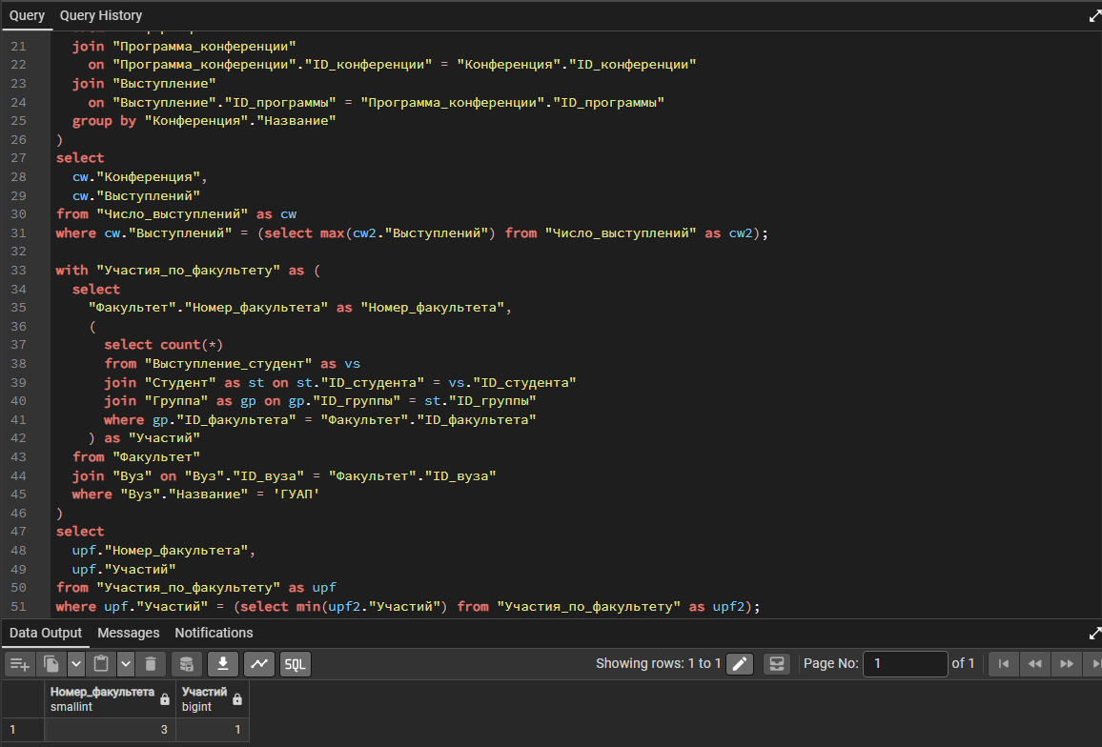
Рисунок 4 – Результат запроса е)

Далее продемонстрированы агрегатные функции count, sum, min, max, avg по сводке по конференциям (число выступлений, число назначений участников, показатели по длине строки названия темы).
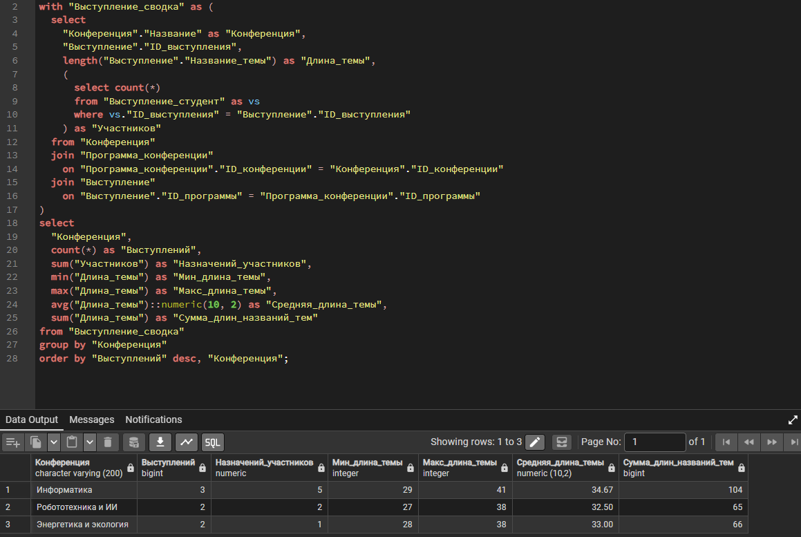
Рисунок 5 – Пример использования агрегатных функций

Показано применение предиката having: отбор конференций, у которых число выступлений больше двух.
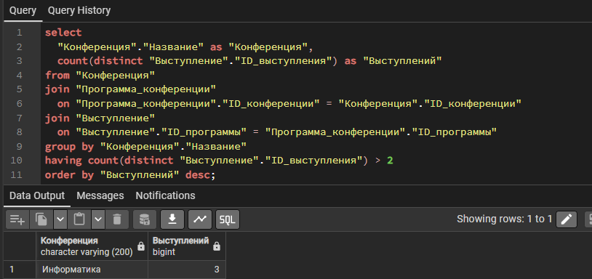
Рисунок 6 – Пример использования having

В конце скрипта выполнена теоретико-множественная операция над двумя множествами ФИО: студенты, выступавшие на конференции «Информатика», и студенты, выступавшие на конференции «Робототехника и ИИ»; в активном варианте используется intersect all, остальные варианты (union all, union, except all, except, intersect) оставлены в комментариях для переключения при оформлении отчёта.
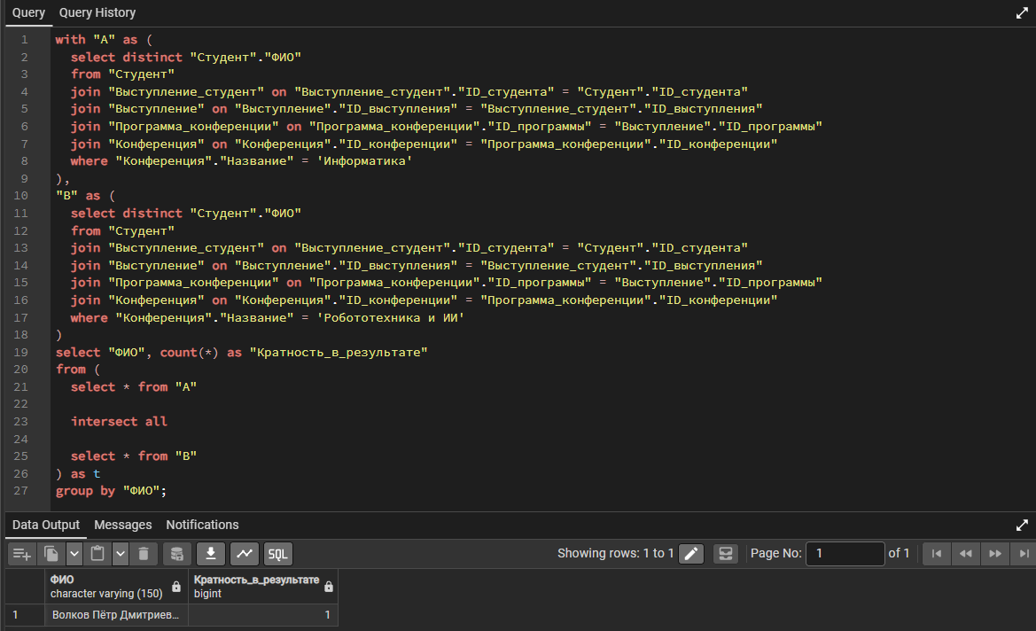
Рисунок 7 – Пример теоретико-множественной операции над результатами запросов.

4 Вывод
В ходе работы на базе варианта 5 отработаны запросы г)–е) с подзапросами и обобщёнными табличными выражениями, построены сводки с агрегатами и группировкой, применён предикат having и теоретико-множественная операция над двумя выборками в PostgreSQL.
.

ПРИЛОЖЕНИЕ А
Листинг с кодом программы
В данном разделе представлен исходный код моей части программы:

select avg(t."Участников_на_выступление")
from (
select
count("Выступление_студент"."ID_студента")::numeric as "Участников_на_выступление"
from "Выступление"
join "Программа_конференции"
on "Программа_конференции"."ID_программы" = "Выступление"."ID_программы"
join "Конференция"
on "Конференция"."ID_конференции" = "Программа_конференции"."ID_конференции"
join "Выступление_студент"
on "Выступление_студент"."ID_выступления" = "Выступление"."ID_выступления"
where "Конференция"."Название" = 'Информатика'
group by "Выступление"."ID_выступления"
) as t;

-- д) Конференции, в программе которых наибольшее число выступлений

with "Число_выступлений" as (
select
"Конференция"."Название" as "Конференция",
count("Выступление"."ID_выступления") as "Выступлений"
from "Конференция"
join "Программа_конференции"
on "Программа_конференции"."ID_конференции" = "Конференция"."ID_конференции"
join "Выступление"
on "Выступление"."ID_программы" = "Программа_конференции"."ID_программы"
group by "Конференция"."Название"
)
select
cw."Конференция",
cw."Выступлений"
from "Число_выступлений" as cw
where cw."Выступлений" = (select max(cw2."Выступлений") from "Число_выступлений" as cw2);

-- е) Номера факультетов, для которых минимально суммарное число участий студентов в выступлениях
-- (учитываются все строки «Выступление_студент» студентов групп этого факультета; нули — через подзапрос)

with "Участия_по_факультету" as (
select
"Факультет"."Номер_факультета" as "Номер_факультета",
(
select count(*)
from "Выступление_студент" as vs
join "Студент" as st on st."ID_студента" = vs."ID_студента"
join "Группа" as gp on gp."ID_группы" = st."ID_группы"
where gp."ID_факультета" = "Факультет"."ID_факультета"
) as "Участий"
from "Факультет"
join "Вуз" on "Вуз"."ID_вуза" = "Факультет"."ID_вуза"
where "Вуз"."Название" = 'ГУАП'
)
select
upf."Номер_факультета",
upf."Участий"
from "Участия_по_факультету" as upf
where upf."Участий" = (select min(upf2."Участий") from "Участия_по_факультету" as upf2);

-- демонстрация основных агрегатных функций
-- сводка по конференциям: число выступлений, участий, min / max / avg / sum по длине темы

with "Выступление_сводка" as (
select
"Конференция"."Название" as "Конференция",
"Выступление"."ID_выступления",
length("Выступление"."Название_темы") as "Длина_темы",
(
select count(*)
from "Выступление_студент" as vs
where vs."ID_выступления" = "Выступление"."ID_выступления"
) as "Участников"
from "Конференция"
join "Программа_конференции"
on "Программа_конференции"."ID_конференции" = "Конференция"."ID_конференции"
join "Выступление"
on "Выступление"."ID_программы" = "Программа_конференции"."ID_программы"
)
select
"Конференция",
count(*) as "Выступлений",
sum("Участников") as "Назначений_участников",
min("Длина_темы") as "Мин_длина_темы",
max("Длина_темы") as "Макс_длина_темы",
avg("Длина_темы")::numeric(10, 2) as "Средняя_длина_темы",
sum("Длина_темы") as "Сумма_длин_названий_тем"
from "Выступление_сводка"
group by "Конференция"
order by "Выступлений" desc, "Конференция";

-- демонстрация HAVING: конференции, где выступлений больше двух

select
"Конференция"."Название" as "Конференция",
count(distinct "Выступление"."ID_выступления") as "Выступлений"
from "Конференция"
join "Программа_конференции"
on "Программа_конференции"."ID_конференции" = "Конференция"."ID_конференции"
join "Выступление"
on "Выступление"."ID_программы" = "Программа_конференции"."ID_программы"
group by "Конференция"."Название"
having count(distinct "Выступление"."ID_выступления") > 2
order by "Выступлений" desc;

-- теоретико-множественные операции и мультимножества
-- множество A: ФИО студентов, выступавших на конференции «Информатика»
-- множество B: ФИО студентов, выступавших на конференции «Робототехника и ИИ»

with "A" as (
select distinct "Студент"."ФИО"
from "Студент"
join "Выступление_студент" on "Выступление_студент"."ID_студента" = "Студент"."ID_студента"
join "Выступление" on "Выступление"."ID_выступления" = "Выступление_студент"."ID_выступления"
join "Программа_конференции" on "Программа_конференции"."ID_программы" = "Выступление"."ID_программы"
join "Конференция" on "Конференция"."ID_конференции" = "Программа_конференции"."ID_конференции"
where "Конференция"."Название" = 'Информатика'
),
"B" as (
select distinct "Студент"."ФИО"
from "Студент"
join "Выступление_студент" on "Выступление_студент"."ID_студента" = "Студент"."ID_студента"
join "Выступление" on "Выступление"."ID_выступления" = "Выступление_студент"."ID_выступления"
join "Программа_конференции" on "Программа_конференции"."ID_программы" = "Выступление"."ID_программы"
join "Конференция" on "Конференция"."ID_конференции" = "Программа_конференции"."ID_конференции"
where "Конференция"."Название" = 'Робототехника и ИИ'
)
select "ФИО", count(*) as "Кратность_в_результате"
from (
select * from "A"

intersect all

select * from "B"
) as t
group by "ФИО";

